**Redesign de Site**

Nome do Aluno: Marcus Vinicius R. Bacelar, João Francisco Torres

Curso: Ciência da Computação

Data: 16/04/2025

**Introdução e Referências Utilizadas**

Para a realização desta atividade, foi analisado o site da revista IstoÉ (https://istoe.com.br), um portal de

notícias bastante acessadas, mas que apresenta diversos problemas de usabilidade, acessibilidade e

estrutura HTML. O objetivo foi propor um redesign utilizando HTML e boas práticas de Interação

Humano-Computador (IHC), conforme os conceitos apresentados em sala.

A proposta foi desenvolvida com base nos seguintes materiais:

- Conteúdo ministrado durante a aula do dia 11/04, que abordou a importância da estrutura HTML na

experiência do usuário e os princípios de IHC aplicados ao desenvolvimento web;

- O livro "Use a Cabeça! HTML e CSS", de Elisabeth Robson e Eric Freeman, como base para a

implementação semântica e boas práticas;

- A obra complementar "HTML5: Embarque Imediato", de Fábio Flatschart, disponível na plataforma BVirtual;

- E, por fim, contou-se com o auxílio da inteligência artificial ChatGPT, da OpenAI, que serviu apenas como

ferramenta de apoio para organizar ideias, revisar boas práticas e oferecer sugestões, sem substituir o

trabalho autoral desenvolvido pelo aluno.

**Problemas Identificados no Site IstoÉ(https://istoe.com.br)**

Durante a análise do site original, foram observadas as seguintes falhas de usabilidade:

1. Navegação Confusa e Poluída

- Excesso de informações e anúncios;

- Hierarquia visual fraca, dificultando a leitura e navegação.

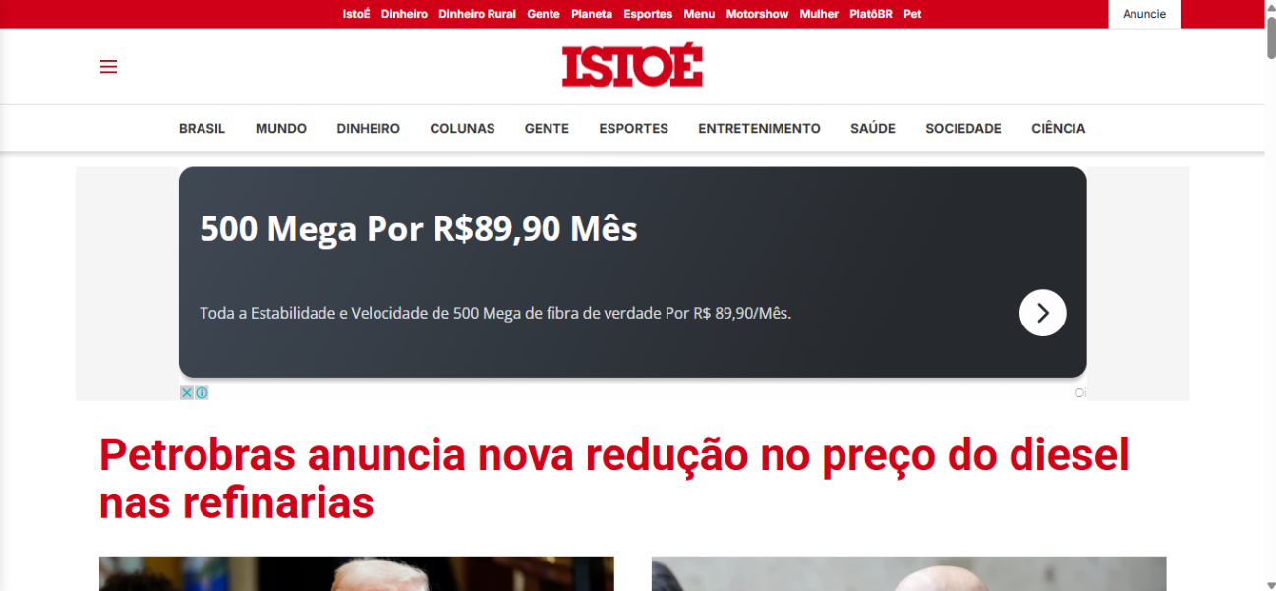

**Redesign de Site**

2. Falta de Acessibilidade

- Imagens sem atributos alt;

- Contraste inadequado em algumas áreas;

- Falta de suporte para navegação por teclado.

3. Layout Não Responsivo

- Elementos desalinhados e sobrepostos em telas pequenas;

- Ausência de ajustes para diferentes dispositivos.

4. HTML Pouco Semântico

- Uso excessivo de <div>s sem função clara;

- Falta de elementos como <header>, <main>, <article>, <nav> e <footer>.

**Proposta de Redesign**

A seguir, apresento uma nova versão simplificada de uma página modelo da revista IstoÉ, estruturada de

forma mais clara, acessível e responsiva. As melhorias aplicadas incluem:

- Uso de tags semânticas do HTML5 (<header>, <main>, <article>, <footer>, etc.);

- Implementação de acessibilidade, com atributos alt nas imagens e contraste adequado;

- Aplicação de design responsivo, utilizando media queries para adaptar o layout a dispositivos móveis;

- Navegação clara e organizada, com menu acessível e intuitivo.

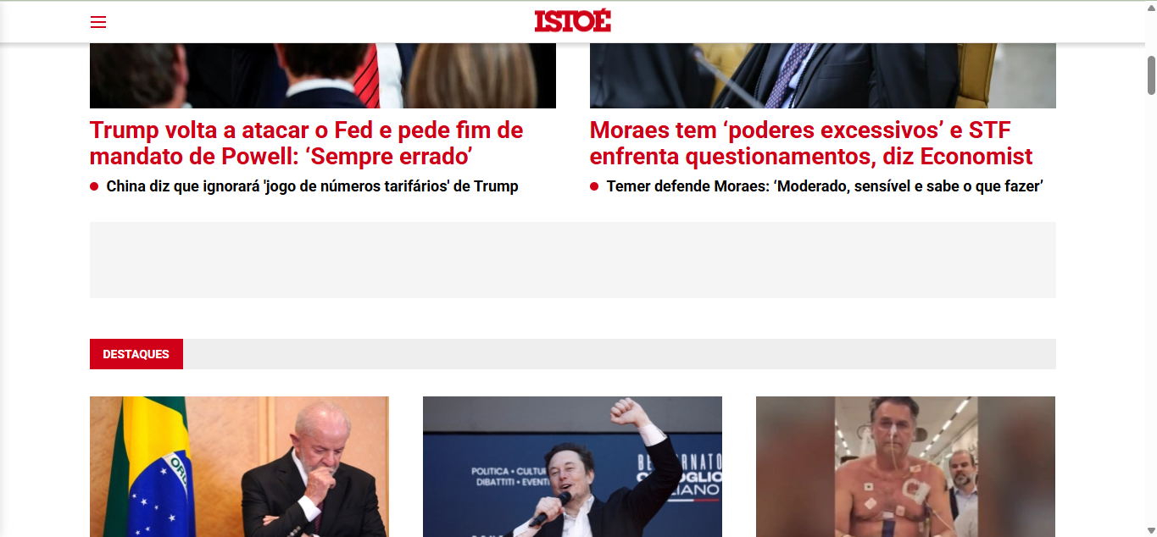

**Redesign de Site**

**Código HTML Redesenhado**

<!DOCTYPE html>

<html lang="pt-BR">

<head>

<meta charset="UTF-8" />

<meta name="viewport" content="width=device-width, initial-scale=1.0" />

<title>Revista IstoÉ - Redesign</title>

<style>

* { margin: 0; padding: 0; box-sizing: border-box; }

body { font-family: Arial, sans-serif; line-height: 1.6; background-color: #fff; color: #111;

}

header { background-color: #004080; color: #fff; padding: 1rem; text-align: center; }

nav { background-color: #e6e6e6; padding: 0.5rem 1rem; }

nav ul { list-style: none; display: flex; flex-wrap: wrap; gap: 1rem; justify-content: center;

}

nav ul li a { text-decoration: none; color: #004080; font-weight: bold; }

main { padding: 1rem; }

article { margin-bottom: 2rem; border-bottom: 1px solid #ccc; padding-bottom: 1rem; }

article img { max-width: 100%; height: auto; }

footer { background-color: #f2f2f2; text-align: center; padding: 1rem; font-size: 0.9rem;

color: #555; }

@media (max-width: 600px) {

nav ul { flex-direction: column; align-items: center; }

header h1 { font-size: 1.5rem; }

}

</style>

</head>

<body>

<header><h1>Revista IstoÉ - Redesign</h1><p>Notícias com acessibilidade e clareza</p></header>

<nav aria-label="Menu principal">

<ul>

<li><a href="#">Início</a></li>

<li><a href="#">Política</a></li>

<li><a href="#">Economia</a></li>

<li><a href="#">Cultura</a></li>

<li><a href="#">Contato</a></li>

</ul>

</nav>

<main>

<article>

<h2>Título de Manchete</h2>

<img src="noticia.jpg" alt="Imagem ilustrativa da manchete principal" />

<p>Resumo da notícia principal com informações relevantes e linguagem clara.</p>

</article>

<article>

<h2>Últimas Notícias</h2>

<p>Acompanhe as principais atualizações do Brasil e do mundo com uma interface simples,

acessível e intuitiva.</p>

**Redesign de Site**

</article>

</main>

<footer><p>&copy; 2025 - Revista IstoÉ Redesenhada. Todos os direitos reservados.</p></footer>

</body>

</html>